Λήψη του λογισμικού EViews

Οι φοιτητές πρέπει να εισέλθουν στην ιστοσελίδα του λογισμικού EViews (https://www.eviews.com/home.html) και να επιλέξουν, από την ενότητα «Products & Pricing», την υποενότητα «Student Version Lite». Εμφανίζεται μία νέα ιστοσελίδα, στην οποία οι φοιτητές επιλέγουν την δωρεάν μαθητική έκδοση του λογισμικού.

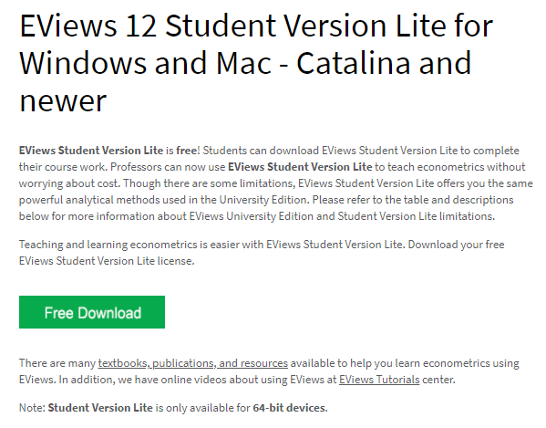

Μετά την επιλογή στην οθόνη των φοιτητών, θα εμφανιστεί η ιστοσελίδα «Request a EViews 12 Student Version Lite Serial Number», στην οποία πρέπει να συμπληρώσουν τα προσωπικά τους στοιχεία (όνομα, επώνυμο, πανεπιστημιακό email), το Πανεπιστήμιο που φοιτούν (π.χ. University of Patras), τη χώρα και την ιδιότητά τους. Επιπλέον, είναι υποχρεωτικό να συμπληρώσουν το μηχανισμό ελέγχου και να κάνουν κλικ στο κουτάκι για να δηλώσουν ότι είναι σύμφωνοι με την πολιτική απορρήτου της ιστοσελίδας. Τέλος, πρέπει να επιλέξουν «Request serial number», ώστε να αποσταλεί στο email τους ο σειριακός αριθμός και ο σύνδεσμος για τη λήψη του προγράμματος.
